《安全评价报告信息公布表》
机构名称 | 重庆市安全生产科学研究有限公司 |  |  |  |  | 资质证号 |  |  |  | APJ-（渝）-001
委托单位 | 白银玖鑫钙业有限责任公司
项目名称 | 白银玖鑫钙业有限责任公司阳坝铜矿大沟尾矿库安全现状评价报告
项目类别 | □预评价 □现状评价 ☑验收评价 □其他
所属业务类别 |  | 非煤矿山
安全评价过程控制情况
安全评价项目管理 | 项目组组长 |  |  |  | 技术负责人 |  |  |  |  |  | 过程控制负责人
安全评价项目管理 | 白建明 |  |  |  | 吴子科 |  |  |  |  |  | 冯皓
编制过程 | 报告编制人 |  |  | 报告提交日期 |  |  |  | 报告审核人 |  |  |  | 报告审批人
编制过程 | 王颜龙 |  |  | 2021.3 |  |  |  | 吴子科 |  |  |  | 蔡治勇
姓 名 | 认定专业 |  | 安全评价师从业识别卡/证书编号 |  |  |  |  | 注册安全工程师  注册证号 |  |  |  |  | 是否专职
白建明 | 电气 |  | 1700000000201198 |  |  |  |  | 62120125930 |  |  |  |  | 否
田祖伟 | 安全 |  | 1700000000301781 |  |  |  |  | - |  |  |  |  | 是
苏祖明 | 地质 |  | 0800000000104214 |  |  |  |  | - |  |  |  |  | 是
徐茂 | 通风 |  | 0800000000204169 |  |  |  |  |  |  |  |  |  | 是
闫云光 | 采矿 |  | S011053000110192002943 |  |  |  |  |  |  |  |  |  | 否
唐波 | 机械 |  | S011053000110192003004 |  |  |  |  | - |  |  |  |  | 是
王颜龙 | 采矿 |  | 1800000000301325 |  |  |  |  |  |  |  |  |  | 是
吴子科 | 水工 |  | 1500000000100173
冯皓 | 机械、化工机械 |  | 1600000000201292 |  |  |  |  |  |  |  |  |  | 是
蔡治勇 | 火炸药、安全 |  | 0800000000102949
项目简介 | 项目简介：  一、企业简介  白银玖鑫钙业有限责任公司成立于2017年08月，注册地址为甘肃省白银市白银区东台村涝池社马鞍桥子，注册资金8000万元，法人代表为魏正显。白银玖鑫钙业有限责任公司是一家从事石灰石、石膏开采；水泥、石灰和石膏制造；砖瓦、石材等建筑材料制造；非金属废料和碎屑加工；矿产品、建材的批发的综合性企业。企业统一社会信息代码：91620402MA74L86Q0X；采矿许可证号C6204002009047130034552。  白银玖鑫钙业有限责任公司石灰石矿位于甘肃省白银市白银区东台村涝池社马鞍桥子，矿区西北侧680m外白银市银山水泥有限责任公司石灰石矿，矿区东北、北侧、东侧1000m范围内为荒山，矿区西南侧1500m外为白银玖鑫钙业有限责任公司破碎站及工业场地。  矿山1#拐点西侧70 m外为白银蓝益商贸有限公司石灰石矿一采区，矿山14#拐点西北侧10 m外为白银市王岘水泥厂石灰石矿三采区（王岘水泥厂石灰石矿三采区北部10m外为白银亨岳商贸有限公司石灰石矿二采区），矿山14#拐点西侧273m外为白银亨岳商贸有限公司石灰石矿一采区，矿山6#拐点西南侧380m外为白银蓝益商贸有限公司石灰石矿二采区。  矿山6#拐点~12#拐点范围外南部为白银市王岘水泥厂石灰石矿一采区，其中12#拐点距其矿界94m，其中6#拐点距其矿界335m；王岘水泥厂石灰石矿一采区2#拐点距本矿山34m，其4#拐点距本矿山150m，其9#拐点、10#拐点距本矿山15m。  总体来说，项目矿山周边矿山环绕，相互影响较大.  矿区周边500m范围内无学校、医院、保护文物、风景名胜区、水源地和生态敏感点等特殊保护对象，无重大危险源、无电力设施及危险化学品企业。  现场勘察照片：  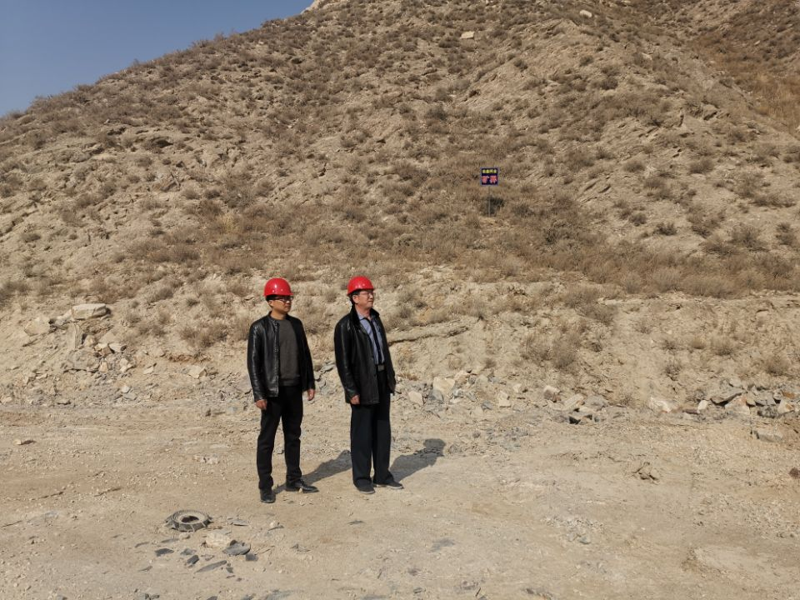
现场开展工作情况 | 勘验人员 |  | 勘验时间 |  |  |  | 勘验任务 |  | 勘验中的问题
现场开展工作情况 | 白建明、王颜龙 |  | 2021.2.23 |  |  |  | 现场勘验 |  | 1）矿区部分安全标志不全；  2）矿山未设置避炮设施；  3）采矿区未设置实时监控系统；  4）部分人员劳动防护用品佩戴不规范；  5）进行了安全教育培训，部分记录不全；  6）安全生产管理制度，岗位安全操作规程，未进行更新。

